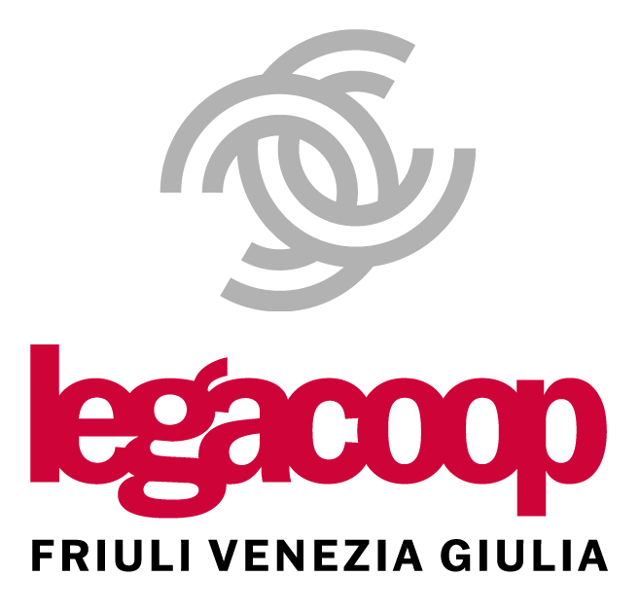
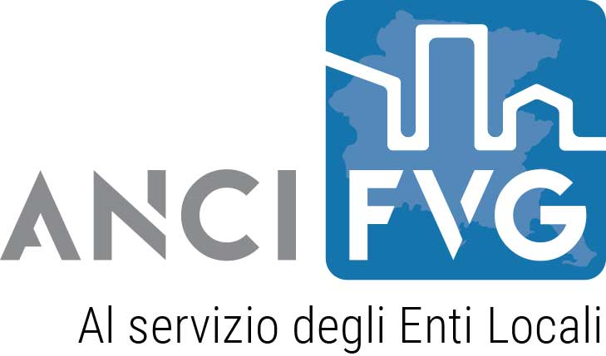

COMUNICATO STAMPA

La firma oggi, 5 giugno, nella sede dell'Anci Fvg a Udine
ENERGIA: STORICO ACCORDO TRA
ANCI FVG E LEGACOOP FVG SULLE CER
Il protocollo d'intesa, terzo di questo tipo in tutta Italia dopo Lazio e Umbria, ha per scopo quello di promuovere nei territori del Fvg azioni di diffusione del modello cooperativo di produzione e condivisione dell’energia rinnovabile
come le Comunità Energetiche Rinnovabili.

Un protocollo d’intesa, il terzo di questo tipo in tutta Italia dopo Lazio e Umbria, che ha come scopo quello di promuovere nei territori del Friuli Venezia Giulia azioni di diffusione del modello cooperativo di produzione e condivisione dell’energia rinnovabile come le Comunità Energetiche Rinnovabili.
È stato firmato oggi, 5 giugno, nella sede dell'Anci Fvg di Udine, il protocollo d'intesa tra Anci Fvg e Legacoop Fvg che prevede una collaborazione volta a informare, sensibilizzare e supportare i Comuni e i cittadini in merito alla costituzione di comunità energetiche in forma cooperativa.
«La sottoscrizione di questo protocollo – ha spiegato la presidente di Legacoop Fvg, Michela Vogrig – è un importante e ulteriore passo avanti in un percorso che da tempo impegna Legacoop sia a livello nazionale che regionale. L'intesa, infatti, ci consente di promuovere il modello cooperativo su un tema strategico per il prossimo futuro come quello delle energie rinnovabili, mettendo a valore e rafforzando una già consolidata collaborazione con gli enti locali del territorio che saranno chiamati ad affiancare i cittadini in questa sfida strategica per la sostenibilità. Stiamo sviluppando progetti e iniziative – ha proseguito – e siamo a disposizione per informare, accompagnare e sostenere questi percorsi in tutte le fasi di realizzazione nel rispetto delle specificità territoriali. Il modello cooperativo è di fatto la forma più adeguata per promuovere e realizzare le Cer, consente la partecipazione dei cittadini in forma paritaria, garantisce una redistribuzione dei benefici a favore dei soci, a partire da processi dal basso, contrasta la povertà energetica e soprattutto sostiene una cultura della sostenibilità che è il miglior investimento per dare futuro alle nostre comunità».

Il protocollo va di pari passo con il recente accordo del 17 maggio scorso tra Legacoop nazionale, l'associazione che riunisce oltre 10mila imprese cooperative italiane, e il Gestore dei Servizi Energetici, Gse Spa, società del Ministero dell’Economia che in Italia promuove lo sviluppo sostenibile sulla transizione energetica e la sostenibilità delle imprese cooperative. Ma non solo, perché l'impegno di Legacoop Fvg è da tempo orientato verso strumenti che incentivino la costituzione delle Cer, come ad esempio con il Comune di Fontanafredda, primo caso in Italia ad aver avuto l'ok da parte della Corte dei Conti, o con la prima Comunità energetica balneare d'Italia che realizzata con il Comune di Lignano Sabbiadoro.

«Il protocollo firmato oggi – ha commentato il presidente di Anci Fvg, Dorino Favot – è qualcosa che segna una tappa importante in quelli che possono essere gli sviluppi nei vari territori riguardo le comunità energetiche. Tema molto sentito, questo, dove è necessario avere delle forti collaborazioni come quella che stiamo per avviare con Legacoop Fvg. Ci sono stati già dei Comuni con esperienze positive – ha proseguito Favot – e ci piacerebbe che queste si espandessero a macchia d'olio. Avere un partner come Legacoop Fvg è importante per sviluppare delle attività importanti sia per la produzione di energia rinnovabile, sia per un aiuto alle famiglie che avessero delle difficoltà nel pagamento delle bollette».

Il protocollo

La comunità energetica rinnovabile costituita in forma cooperativa rappresenta un modello di proprietà condivisa non scalabile e consente la partecipazione democratica e autonoma dei cittadini alla produzione e al consumo di energia, generando effetti benefici anche attraverso la redistribuzione della ricchezza prodotta al fine di migliorare la qualità sociale, ambientale ed economica delle comunità locali. Da qui i contenuti del protocollo tra Anci Fvg e Legacoop Fvg per “promuovere modelli virtuosi e non speculativi – si legge nell'intesa –, ispirati a principi di mutualità interna ed esterna e orientati alla costituzione di comunità dove lo scopo di lucro non sia l’obiettivo primario, e che possano essere vettori di azioni di sostenibilità, producendo ricadute positive sull’ambiente, sulla collettività e sul territorio”.

Da parte sua, Anci Fvg si impegna a fornire adeguata informativa dei termini del protocollo sul territorio regionale attraverso i propri strumenti di comunicazione istituzionale, oltre a promuovere sul territorio regionale azioni di diffusione del modello cooperativo di produzione e condivisione dell’energia rinnovabile in collaborazione con Legacoop Fvg, attraverso l’organizzazione di eventi territoriali formativi e informativi sui temi oggetto del presente protocollo. Dall'altra parte, Legacoop Fvg si impegna a collaborare nella divulgazione delle proprie attività e progetti dando puntuale comunicazione delle iniziative avviate affinché ne sia data informazione ai comuni e ne sia curata la pubblicazione tramite i canali di comunicazione istituzionale. Inoltre, tra gli altri punti, l'associazione delle cooperative si impegna a partecipare attivamente all’organizzazione di eventi territoriali fornendo anche la disponibilità di relatori specializzati in tematiche oggetto del protocollo oltre ad informare, accompagnare e sostenere la costituzione di Cer.

Udine, 05/06/2024
Ufficio stampa Legacoop Fvg
Stefano Zucchini
mob +349 2680930 ufficiostampa@fvg.legacoop.it - zukins73@hotmail.com

